February 18, 2024

Γκούμας Δημήτριος cs04502

Σχεδίαση Δικτύων Υπολογιστών

Εργαστηριακή Άσκηση 3

Σκοπός Άσκησης

Ο σκοπός της άσκησης ήταν να υπολογιστεί η πιθανότητα απώλειας μήκους κύματος σε σύστημα οπτικής ζεύξης με πολλαπλές υπηρεσίες.

Παρουσίαση μεθόδου υλοποίησης

H άσκηση έγινε στη γλώσσα C.

Χρησιμοποιήθηκε το μοντέλο EMLM (Erlang Multirate Loss Model) για τον υπολογισμό των πιθανοτήτων.

Επίσης χρησιμοποιήθηκε ο ψευδοκώδικας που μας δώθηκε καθώς και τροποποιήθηκε σε σημεία που θεώρησα ότι χρειαζόταν.

Αποτελέσματα

Πρόβλημα 1. Μεταβολή πιθανότητας απώλειας μήκους κύματος συναρτήσει τους ρυθμούς άφιξης υπηρεσιών:
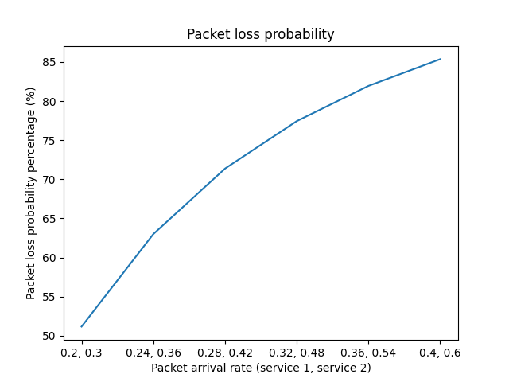

Πρόβλημα 2. Εύρεση ελάχιστου μήκους κύματος ώστε η πιθανότητα απώλειας μήκους κύματος να μην ξεπερνάει το 2%:
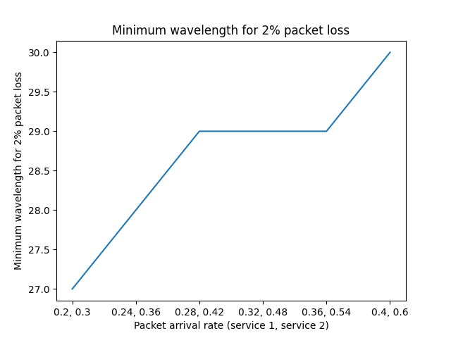

Πρόβλημα 3. Επίδραση ομάδων χρηστών στην πιθανότητα απώλειας μήκους κύματος (0.28 και 0.42 ρυθμοί αφιξής για τις υπηρεσίες αντίστοιχα):
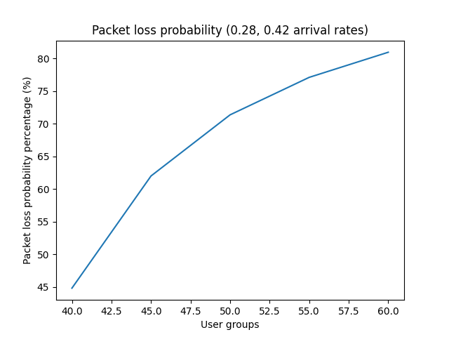

Συμπεράσματα

Πρόβλημα 1: Όσο ανεβαίνει ο ρυθμός άφιξης, αυξάνεται η πιθανότητα απώλειας.

Πρόβλημα 3: Λογικό είναι όσο ανεβαίνουν οι ομάδες χρηστών, να αυξάνεται η πιθανότητα απώλειας.

